Ahmad Habibie Marjan

18222082

**Lembar Kerja Praktikum 1**

**IF2140 Pemodelan Basis Data**

**Waktu: 100 menit**

**11:10 - 12:50 WIB**

1. **Soal**

**Untuk soal yang hasil querynya panjang, SS minimal meliputi 5 baris terakhir dan jumlah row**

**DILARANG menggunakan JOIN**

1. Tampilkan keseluruhan isi tabel continents, urutkan berdasarkan nama benua (A-Z)!

| Query | select * from continents order by name; |
| --- | --- |
| SS |  |

1. Tampilkan nama region yang berada di benua Oceania

| Query | select regions.name  from regions, continents  where regions.continent_id=continents.continent_id and continents.name='oceania' |
| --- | --- |
| SS |  |

1. Tampilkan nama negara dan nama region negara tersebut untuk semua negara yang memiliki TEPAT 6 huruf di namanya dan berada di dalam region eropa (Europe)

**HINT:**

* **Nama negara tidak ada syaratnya asal panjang namanya tepat 6 huruf**
* **Negara yang berada di dalam eropa memiliki nama region “ (x) Europe”. X bisa bernilai apa saja**

| Query | select c.name as countries, r.name as regions  from countries as c, regions as r  where r.name like '%europe' and r.region_id=c.region_id and c.name like '______' |
| --- | --- |
| SS |  |

1. Tampilkanlah nama dan rata-rata populasinya dari negara yang memiliki luas daerah lebih dari 750.000 dan memiliki hari kemerdekaan setelah bulan Juni. Kemudian, urutkan secara menurun berdasarkan rata-rata populasi negara-negara tersebut.

**HINT: Gunakan fungsi MONTH(<atribut>) untuk mendapatkan value bulan.**

| Query | select distinct c.name as countries, avg(s.population) as avg_population  from countries as c, country_stats as s  where c.country_id=s.country_id and area>750000 and month(national_day)>6  group by c.name; |
| --- | --- |
| SS |  |

1. Pak Iyal adalah guru bahasa asing di SD PBD Ganesha. Ia ingin mengurutkan bahasa yang berawalan dengan huruf “I” atau bahasa yang digunakan di negara “Indonesia”, berdasarkan jumlah negara yang menggunakan bahasa tersebut secara menurun. Bantulah Pak Iyal mengurutkannya! **(Tabel yang digunakan maksimal 2 tabel saja, dan diharuskan menggunakan set operation untuk mengerjakan soal ini)**

| Query | (select language from countries as c, country_languages as cl, languages as l w  here c.country_id=cl.country_id and l.language_id=cl.language_id and c.name='Indonesia') union (se  lect language from countries as c, country_languages as cl, languages as l where c.country_id=cl.c  ountry_id and l.language_id=cl.language_id and language like 'i%') |
| --- | --- |
| SS |  |

1. Tampilkan nama region dan rata-rata gdp negara yang memiliki tanggal kemerdekaan antara 1 Januari 1900 hingga 17 Agustus 1945 pada region tersebut untuk region yang memiliiki rata-rata gdp lebih besar dari 20.000.000.000. Kemudian urutkan data tersebut secara meningkat berdasarkan rata-rata gdp setiap region.

| Query | select r.name as regions, c.name as countries, avg(gdp) as avg_gdp from regions a  s r, countries as c, country_stats as s where c.country_id=s.country_id and gdp>20000000000 group by  c.name; |
| --- | --- |
| SS |  |

1. Tuan Ric ingin bekerja di luar negeri. Namun, Tuan Ric hanya ingin bekerja di negara yang memiliki GDP per kapita di atas 50.000 pada tahun 2018. **GDP per kapita didapat dengan membagi nilai GDP dengan jumlah populasi negara tersebut**. Selain itu, karena alasan tertentu, Tuan Ric tidak ingin bekerja di luar region Southeast Asia. Bantulah Tuan Ric mencari negara-negara yang sesuai dengan preferensinya!

| Query | select c.name as countries from countries as c, regions as r, country_stats where gdp/population>50000 and year=2018 and r.name=’Southeast Asia’; |
| --- | --- |
| SS |  |

1. Tuan Man diberi tugas oleh guru IPS nya untuk mencari nilai populasi terkecil dan terbesar dari negara-negara di setiap region pada tahun 2010. Region yang dimasukkan hanya region yang setidaknya memiliki 10 huruf atau lebih. Urutkan hasil berdasarkan nama regionnya secara alfabetis (A-Z). Bantulah Tuan Man untuk mengerjakan tugasnya dengan menampilkan **regions, min_population, dan max_population pada region tersebut!**

| Query |  |
| --- | --- |
| SS |  |

1. **Skema Basis Data**

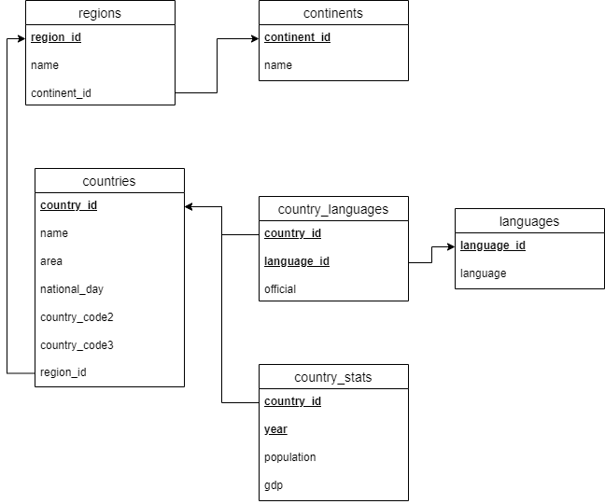



1. **Hint**
2. Pembatasan pada hasil dapat dilakukan dengan fungsi LIMIT(offset, row count) dengan offset dimulai dari 0 seperti indeks pada umumnya dan row count akan mewakili berapa banyak row yang diinginkan.

**Contoh**:

LIMIT 10 akan menunjukkan 10 row teratas.

LIMIT 2, 5 akan menunjukkan 5 row dimulai dari row ke-3

1. Untuk mengambil bulan atau tahun dari sebuah atribut bertipe data *date* atau *datetime* dapat menggunakan fungsi MONTH(*datetime1*) atau YEAR(*datetime1*).

**Contoh**:

MONTH*(‘2022-09-23’)* akan mengembalikan nilai 9.